 |  |  | 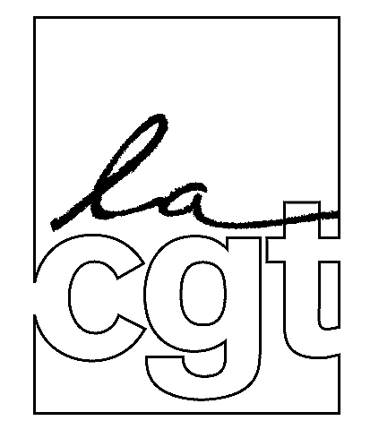

Châtillon le 4 juin 2008

Négociations Salariales

La proposition de la Direction pour les augmentations au 1er janvier 2008 est de 2,6% (AG=0,85% + AI=1,75%) alors que l’inflation 2007 est de 2,56%.

Pour mémoire, en 2007, les augmentations étaient de 2,65% (AG=0,85% + AI=1,8%) alors que l’inflation 2006 était de 1,51%.

Pour une inflation supérieure de 1% en 2007 par rapport à 2006, la proposition de la Direction est la même !

Devant ces propositions inacceptables, nous vous invitons à des assemblées générales du personnel pour discuter des modalités d’action pour défendre vos salaires.

Les dates des assemblées générales vous seront communiquées par affichage dans chaque centre.

L’intersyndicale.

